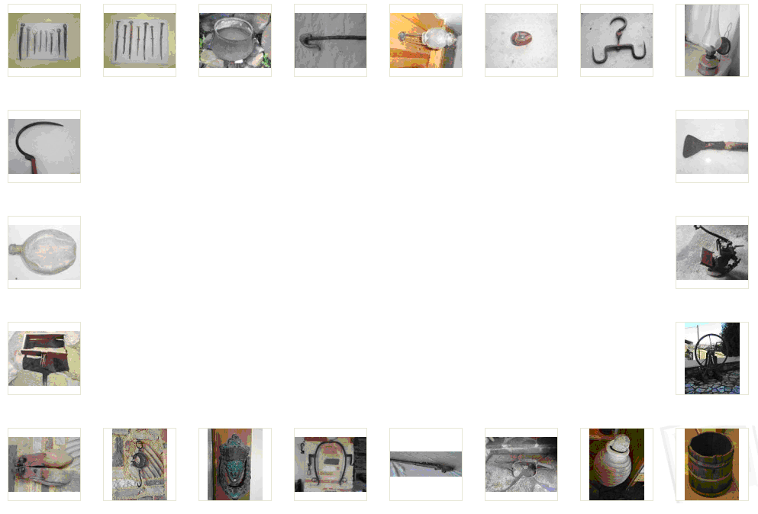
Γυμνάσιο Καλυβίων

Το Γυμνάσιο Καλυβίων συμμετέχοντας στο 20^{ο} μαθητικό Φεστιβάλ,
που διοργανώνει το Πνευματικό Κέντρο του Δήμου Αγρινίου «Στέλιος Τσιτσιμελής»
και η Δ/νση Δ/θμιας Εκπ/σης Ν. Αιτωλ/νίας,
σας προσκαλεί
στην παρουσίαση του βιβλίου-λευκώματος (υπό έκδοση) με τίτλο «Εργαλεία και Αντικείμενα που απόμειναν», την Δευτέρα 26 Απριλίου 2010 και ώρα 7:30 μ.μ. στο Παπαστράτειο Μέγαρο Αγρινίου.
Η παρουσία σας θα μας τιμήσει ιδιαίτερα και εμείς θα σας μεταφέρουμε στο χθες μέσα από την προβολή διακοσίων περίπου φωτογραφιών, με παλιά και σπάνια (πλέον) εργαλεία και αντικείμενα, τα οποία «ανακάλυψαν» και φωτογράφισαν τα παιδιά της Περιβαλλοντολογικής ομάδας του σχολείου μας.

Ο Διευθυντής Οι υπεύθυνοι του προγράμματος

Παπαγεωργίου Θωμάς Αδάμης Ευθύμιος
Γοργολίτσας Ηλίας

